JADERNÁ ELEKTRÁRNA TEMELÍN
13. 12. 2018
Jaderná elektrárna Temelín je elektrárna s největším instalovaným výkonem v Česku. Nachází se v obci Temelín poblíž Týna nad Vltavou a je jednou ze dvou českých jaderných elektráren. Má nainstalované dva bloky z původně plánovaných čtyř, s elektrickým výkonem 1055 MV. Její zkušební provoz byl zahájen 10. 6. 2002.
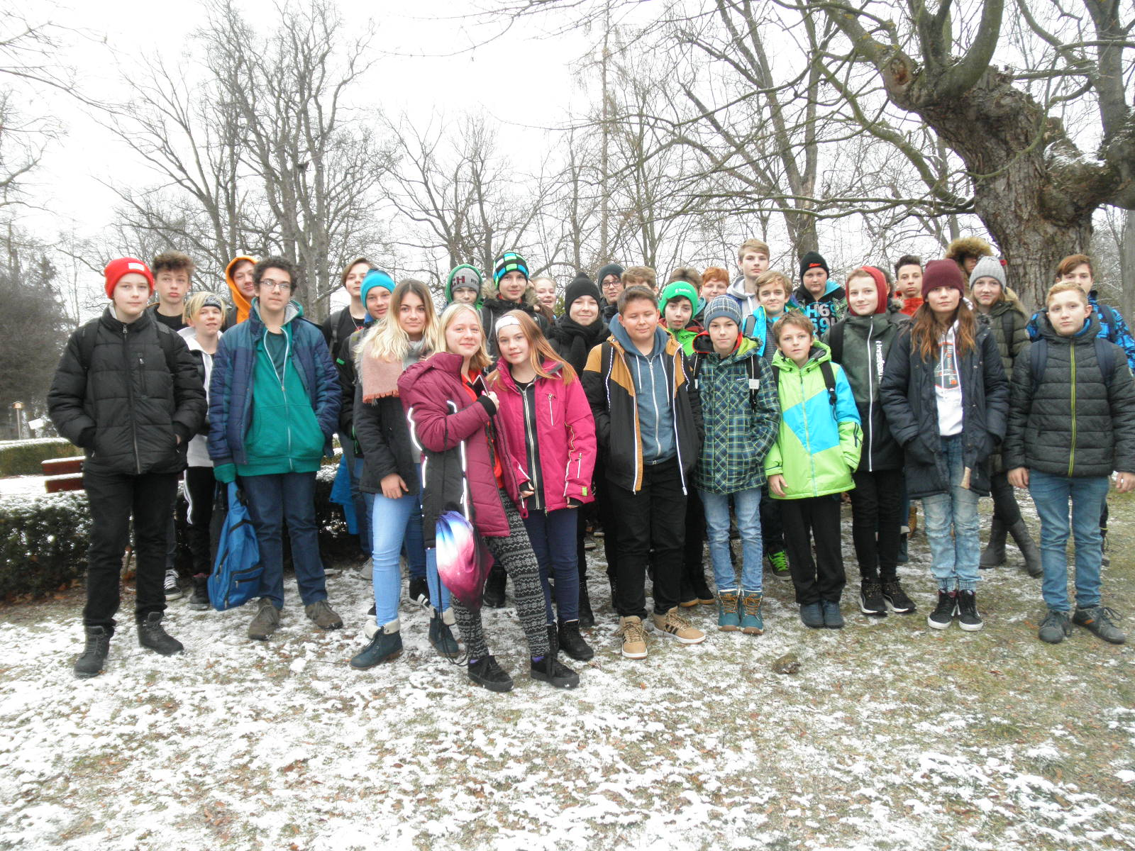
Infocentrum JAE nabízí bezplatné exkurze a jedné z nich využili i žáci 8. třídy společně s 9. B. V kinosále infocentra zhlédli videoprojekci o funkci jaderné elektrárny, jejích částech, způsobu řízení, štěpení obohaceného uranu i o ukládání jaderného odpadu. Na videoprojekci pak navázala interaktivní prohlídka stálé expozice. Žáci měli možnost přesvědčit se, že jaderné elektrárny jsou bezpečné a neznečišťují tolik životní prostředí jako elektrárny tepelné.
Velmi dobře také reagovali na průběžně kladené otázky, což svědčí o jejich přípravě na tuto exkurzi.

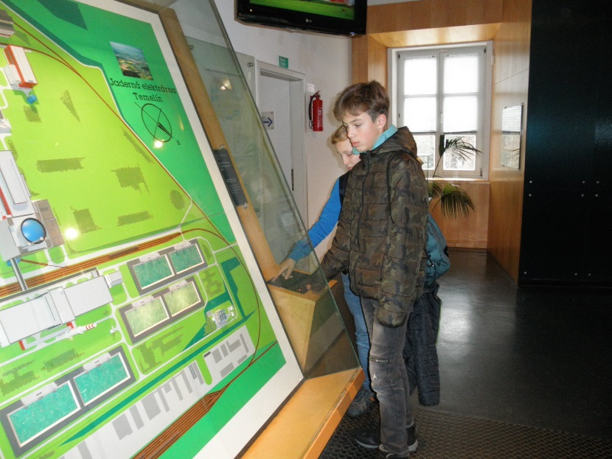

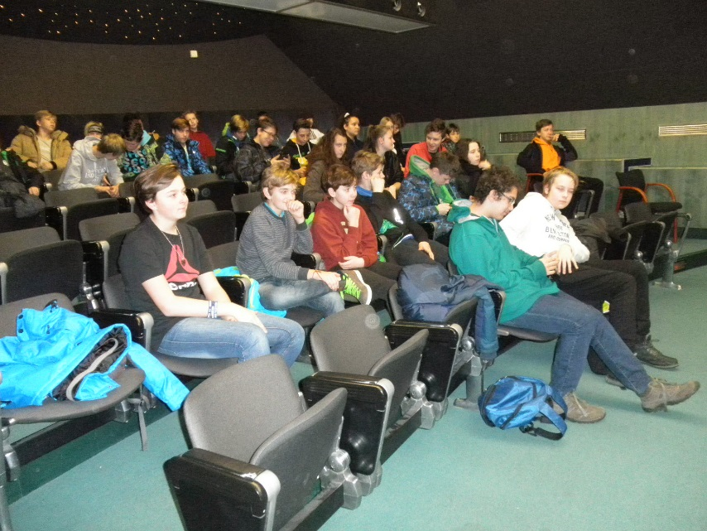

Zapsala Mgr. H. Kubíková

